Sprawozdanie z realizacji innowacji pedagogicznej „ Mól książkowy”- program edukacji czytelniczej, realizowanej w Oddziale przedszkolnym „ Jeżyki” przy Szkole Podstawowej im. Piotra Ściegiennego w Bęczkowie
za okres od 01. 09. 2019 r. do 19. 06. 2020 r.

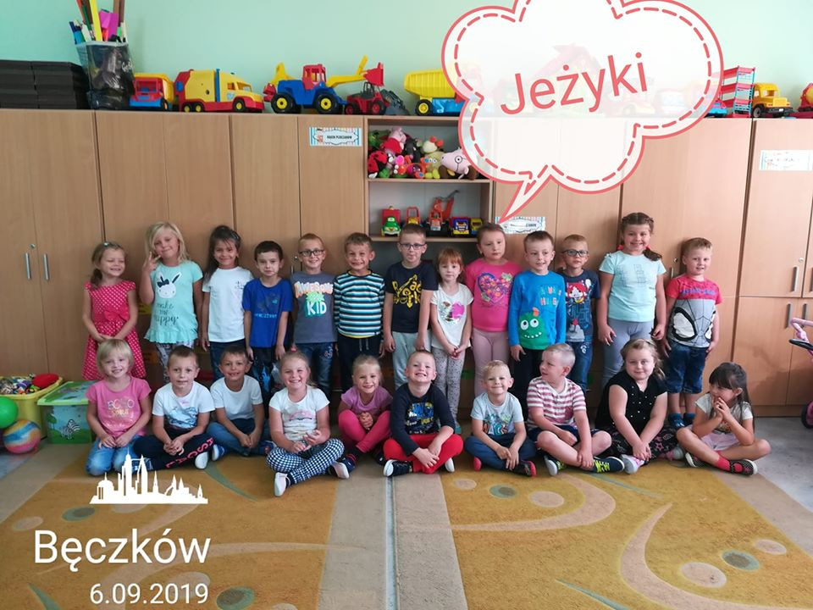
Data sporządzenia sprawozdania: 19. 06.2020 r.
Osoba przygotowująca i wdrażająca sprawozdanie: Aneta Iwańska - Koczkodaj, autorka innowacji.
Zakres innowacji:
Innowacja objęła dzieci oraz rodziców i członków rodzin dzieci uczęszczających do Oddziału przedszkolnego przy Szkole podstawowej im. Piotra Ściegiennego w Bęczkowie. Zajęcia dotyczyły wybranych zagadnień edukacyjnych w ramach podstawy programowej wychowania przedszkolnego i realizowanego programu: „Wokół przedszkola” Małgorzaty Kwaśniewskiej, Joanny Lendzion, Wiesławy Żaby- Żabińskiej.
Założenia innowacji:
Głównym założeniem innowacji „Mól książkowy” było rozbudzanie zainteresowań czytelniczych wśród dzieci jak i dorosłych a pośrednio także rozwój mowy, pamięci, wyobraźni i koncentracji uwagi. Zapewnienie dzieciom częstego kontaktu z literaturą dziecięcą, która będzie inspiracją do rozwijania zdolności recytatorskich, aktorskich i plastycznych naszych wychowanków. Założeniem było również nawiązanie współpracy pomiędzy przedszkolem a domen rodzinnym dzieci, zaproponowanie rodzicom alternatywnego sposobu spędzania wolnego czasu z dzieckiem. Innowacja realizowana była podczas zajęć edukacyjno – opiekuńczo – wychowawczych oraz w czasie wolnym od zajęć.

Cele innowacji :
- Kształtowanie nawyków czytelniczych wśród dzieci i rodziców
- Wyrabianie szacunku do literatury
- Rozwijanie ciekawości świata i poznawanie interesujących ludzi
- Rozwijanie uzdolnień artystycznych dzieci : recytatorskich, plastycznych i aktorskich,
- Rozwijanie wiary we własne możliwości
- Rozwijanie mowy, pamięci, wyobraźni oraz koncentracji uwagi
- Kształtowanie nawyku korzystania z biblioteki

Realizacja zadań:
- w sali powstał kącik książek zawierający pozycje zgodnie z: aktualną porą roku, realizacją zaplanowanych tematów kompleksowych lub świąt okolicznościowych.
- dzieci miały możliwość przynoszenia do przedszkola własnych książeczek do wspólnego czytania
- codziennie nauczycielka grupy czytała dzieciom książeczki przez 20 minut dziennie
- nawiązano współpracę z biblioteką szkolną.

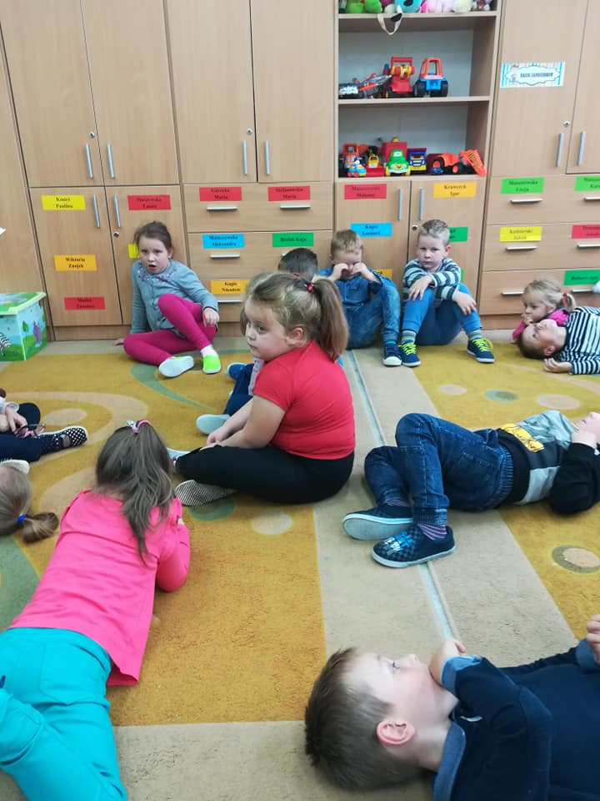

W ramach współpracy z biblioteką szkolną odbyła się wycieczka w celu zapoznania dzieci z miejscem wypożyczania książeczek do czytania w domu, dzieci brały również udział w zajęciach prowadzonych przez panią bibliotekarkę, która oprócz podstawowych informacji związanych z biblioteką i regulaminem wypożyczania książek przeczytała dzieciom historię o Tupciu Chrupciu, który nie chciał się dzielić zabawkami.
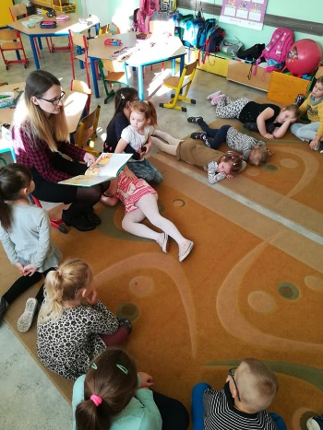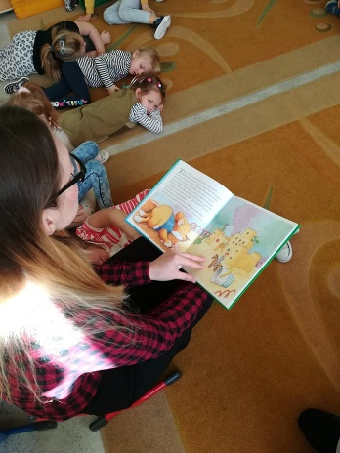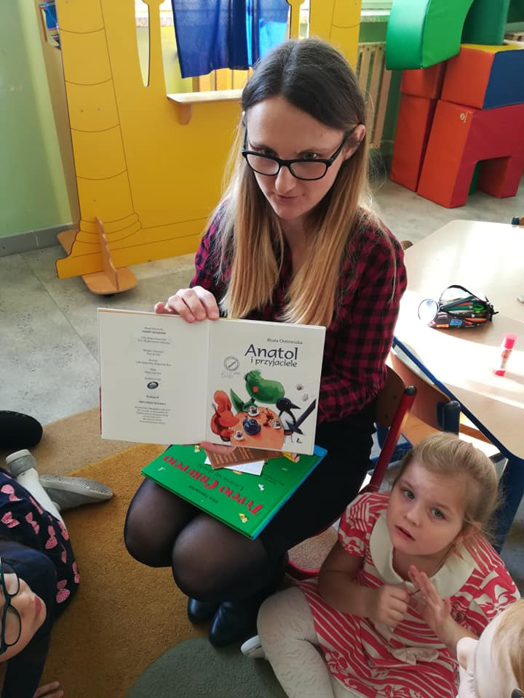
- zapoznano dzieci z miejscem zakupu książek, zapoznano dzieci z różnymi rodzajami książek;
- przybliżano dzieciom bohaterów popularnych utworów znanych autorów np. J. Tuwima, J. Brzechwy poprzez: oglądanie ilustracji przedstawiających postaci słuchanych utworów, inscenizowanie ruchem czytanych utworów, tworzenie krótkich dialogów z wykorzystaniem teatrzyku i różnych rekwizytów, recytowanie wierszy, śpiewanie piosenek, wykorzystanie fragmentów wierszy do ćwiczeń ortofonicznych itp.
- zaangażowano rodziców i członków rodzin, nauczycieli, starszych dzieci, pracowników szkoły do czytania dzieciom książeczek na terenie przedszkola.

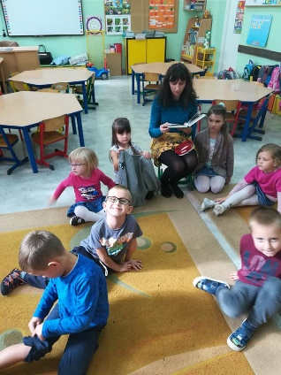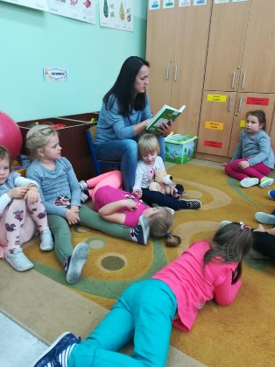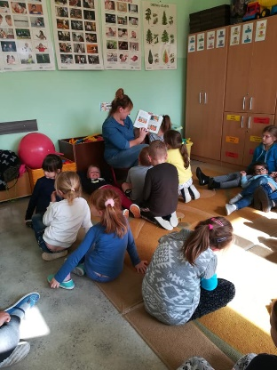

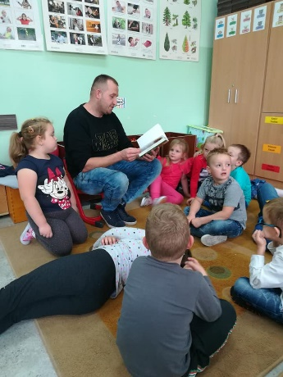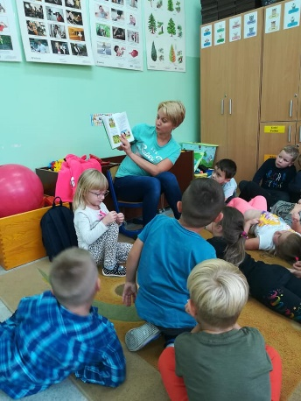

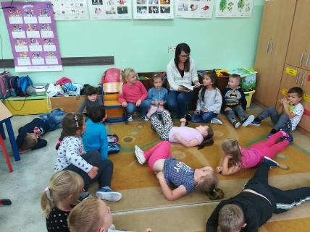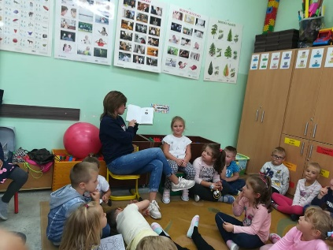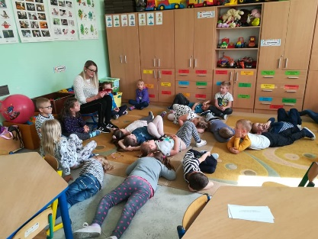

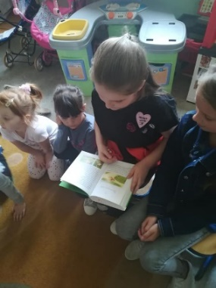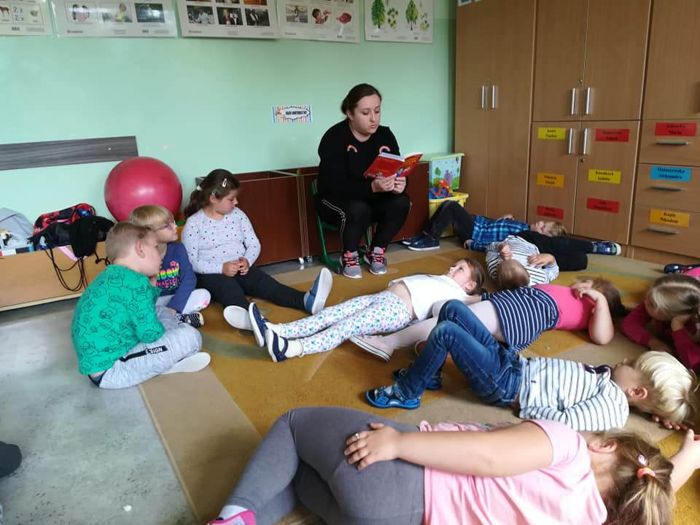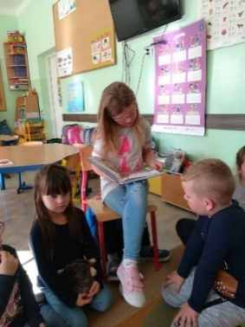
- dzieci ze starszych grup prezentowały przedstawienia teatralne oraz umiejętności czytelnicze dzieciom z młodszych grup,
- organizowano przedstawienia w wykonaniu dzieci dla rodziców i dziadków w oparciu o literaturę dziecięcą,
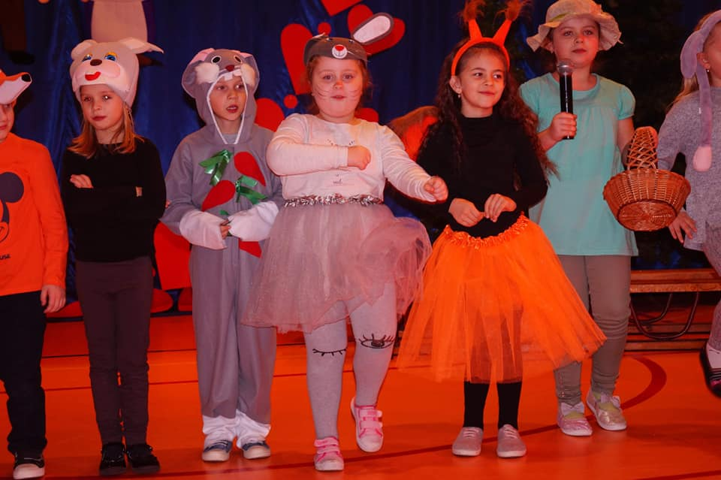
- dzieci oglądały przedstawienia teatralne w wykonaniu aktorów Katolickiego Teatru Edukacji z Krakowa. Musical „Alladyn…Baśń tysiąca i jednej nocy” oraz „Pinokio”.

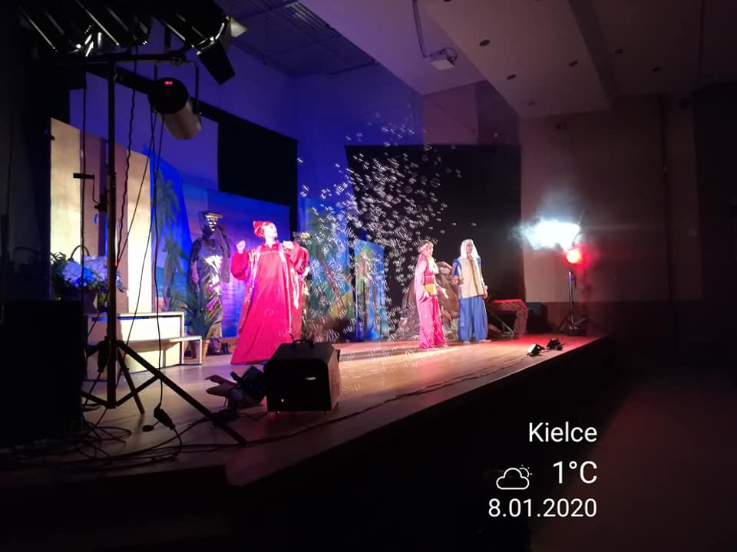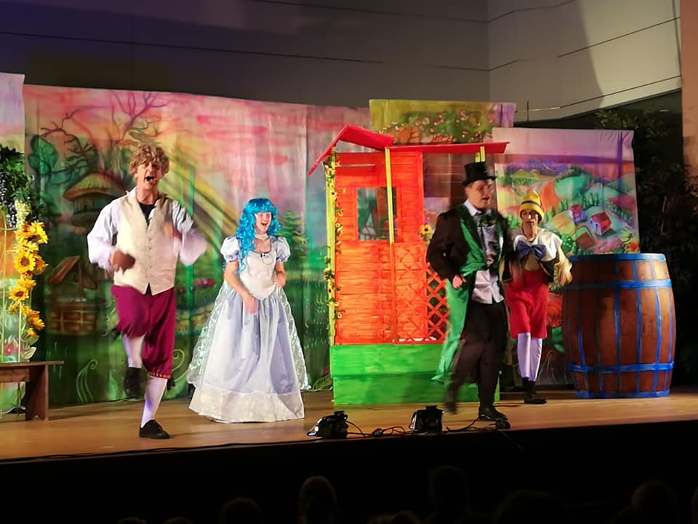

- podczas odpoczynku dzieci słuchały bajek muzycznych, muzyki relaksacyjnej oraz muzyki poważnej,
- dzieci wykonywały prace plastyczne na temat przeczytanych książeczek, urządzano wystawy na korytarzu dla rodziców,
- zorganizowano konkurs plastyczno- techniczny dla dzieci pt.” Zakładka do książki”, „Moja książeczka”,
- dzieci brały udział w konkursie Szkolnej Biblioteki pt. „ Jak czytamy”?, oraz „ Jesień w okolicy”. Dwie dziewczynki zajęły I i III miejsce.

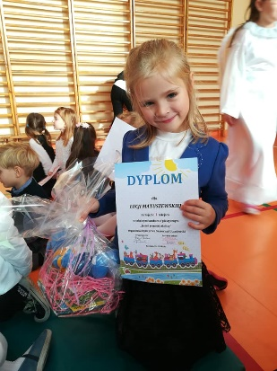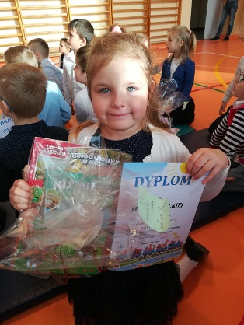

- stwarzano dzieciom okazję do zabawy w teatr, odgrywania scenek z bajek, przebierania się za bohatera, tworzenia własnych historii na podstawie tych z książek (z wykorzystaniem: pacynek , kukiełek, strojów i różnych rekwizytów z bajek itp. )

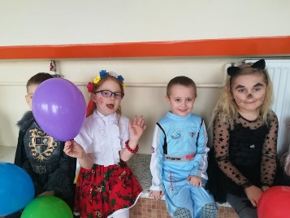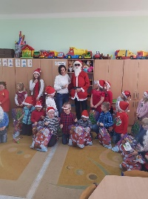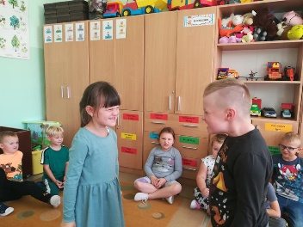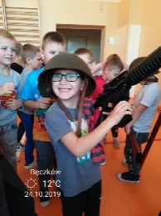
- uczeń Oddziału przedszkolnego wziął udział w IV gminnym konkursie recytatorskim pod hasłem „ W zdrowym ciele zdrowy duch” i zdobył II miejsce.

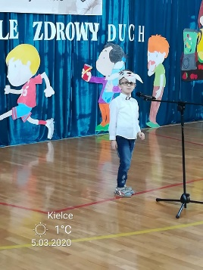

W ramach zaplanowanych działań dotyczących realizacji innowacji pedagogicznej” Mól książkowy” nie udało się zrealizować wszystkich założeń. Powodem było rozpoczęcie nauki zdalnej. Jednak rodzice czytali dzieciom w domu różne opowiadania i bajki. Omawiano ich treści i dzieci odpowiadały na pytania dotyczące przeczytanego tekstu. Większość dzieci z Oddziału przedszkolnego umie samodzielnie przeczytać prosty tekst.

Ewaluacja
Ewaluacja przebiegała w fazie realizacji innowacji pedagogicznej jak również po jej zakończeniu. Źródłem pozyskiwania informacji na temat programu były dzieci oraz ich rodzice, jak również nauczyciel.
Sposoby i wyniki ewaluacji
Chcąc sprawdzić efekty wprowadzonej innowacji pedagogicznej monitorowałam zaplanowane działania w następujący sposób:
Nauczyciel
- w ciągu roku odbywały się obserwacje koleżeńskie w ramach podnoszenia jakości działań z dziećmi i rodzicami,
- w czerwcu przygotowałam pisemne sprawozdania z realizacji innowacji . Na koniec roku szkolnego 2020 wypełniłam ankietę ewaluacyjną a uzyskane wyniki i wnioski zastały przedstawione na Radzie Pedagogicznej. Z odpowiedzi wynika, że realizując innowację pedagogiczną stosowałam różne formy pracy z dziećmi , rodzicami, członkami rodzin oraz innymi pracownikami szkoły. Rodzice chętnie uczestniczyli w przedstawieniach teatralnych organizowanych przez swoje pociechy, uczestniczyli w konkursach plastyczno- technicznych, wypożyczali razem z dziećmi książeczki do domu, czytali dzieciom książeczki w przedszkolu. Jako najbardziej ulubione zajęcia przez dzieci były min. zabawy w teatr z wykorzystaniem różnych rekwizytów, oglądanie książeczek, słuchanie czytanych książeczek, rysowanie ilustracji do tekstu literackiego , udział w inscenizacjach inspirowanych literaturą dziecięcą z możliwością przebierania się. Zaobserwowano zmiany w rozwoju dzieci pod wpływem literatury. Nastąpił rozwój mowy, pamięci, wyobraźni, koncentracji uwagi , kreatywności oraz rozwój zdolności plastycznych i aktorskich. W celu rozbudzania ciekawości świata i zainteresowań dzieci wykorzystywano: bajki, baśnie , wiersze, albumy, książki z różnych dziedzin życia. Zapraszano do przedszkola rodziców, pracowników szkolnych, bibliotekarkę, nauczycieli, starsze dzieci. Dzieci chętnie przynosiły książeczki z domu do wspólnego czytania w przedszkolu. Zainteresowanie dzieci czytelnictwem było bardzo duże. Prowadzona innowacja spowodowała rozbudzenie zainteresowań: recytatorskich, aktorskich, plastycznych i muzycznych. Zwiększyła się kreatywność dzieci. Dzieci z grupy często korzystały podczas zabaw dowolnych z „Kącika książki” znajdującego się w sali. Wykorzystanie innowacji pedagogicznej „Mól książkowy” - projekt edukacji czytelniczej oceniam bardzo wysoko. Wszystkie działania realizowane w innowacji należy na stałe wprowadzić w działalność przedszkola, jedynie można wzbogacić księgozbiór o nowe książeczki.

Dzieci z Oddziału przedszkolnego, jako pierwsze w szkole zaczęły wypożyczać książeczki z biblioteki szkolnej, wcześniej najmłodszym rocznikiem wypożyczającym była klasa I. Ich zainteresowanie czytaniem wzrosło do tego stopnia, że od września do marca zajmowali pierwsze miejsce w szkole pod względem wypożyczania książek. Do 10 marca 2020 roku wypożyczyli 270 książek.
Dzieci
- prowadzenie obserwacji dzieci podczas prowadzonych zajęć (obserwacje koleżeńskie)
- ocena zaangażowania i aktywność dzieci podczas zajęć w formie zabawy
- podsumowanie i wyniki konkursów
- zamieszczanie na stronie internetowej przedszkola zdjęć i wytworów dzieci
- analiza wytworów dziecięcych inspirowanych literaturą dziecięcą- zbieranie prac w teczkach
- praca plastyczna nt. „ Mój ulubiony bohater poznanych książeczek” z którego wynika , że dzieci potrafią narysować swojego bohatera a także uzasadnić swój wybór.
W związku z wprowadzonym zdalnym nauczaniem wywiad z dziećmi odbywał się online poprzez rozmowy na messenderze. W wywiadzie wzięło udział 23 dzieci. Na 1 pytanie, jak często w domu rodzice czytają Ci książeczki?, 6 dzieci(26%) odpowiedziało codziennie, 10 dzieci czasami (43,4%), 6 dzieci rzadko (26%), tylko 1 dziecko(4,3%) odpowiedziało, że rodzice nie mają czasu. Na 2 pytanie, jak często wypożyczasz książeczki z biblioteki szkolnej, aż 21 dzieci (91,3%) odpowiedziało często, 2 dzieci (8,6%) wcale.
Na kolejne pytania dzieci udzielały trafnych odpowiedzi, chętnie opowiadały w co się lubią bawić, jakich bohaterów najczęściej naśladują w zabawach, większość dzieci wypowiada się pełnymi zdaniami, mają bogaty zasób słownictwa, z ich wypowiedzi wynika, że literatura dziecięca ma duży wpływ na kształtowanie wartości moralnych (odróżniają dobro od zła), większość dzieci wie gdzie można wypożyczyć książkę, cieszy również fakt, że dzieci za miejsce wypożyczania książeczek podają szkolna bibliotekę, potrafią określić jakie chciałyby otrzymywać książki w prezencie ( podają tytuły ulubionych książek, określają typ książki itp.) Wszystkie dzieci na pytanie, czy warto czytać książki? odpowiedziało- tak ( bo można się dużo nauczyć, bo przyjemnie się zasypia, bo są ładne i kolorowe , bo można się przebierać za bohaterów z książeczek oraz organizować teatrzyki, można też rysować książeczki itp.)
Rodzice
- w czerwcu 2020 r. rodzice zostali przebadani anonimową ankietą ewaluacyjną. Wysłano 23 anonimowych ankiet, wróciło 19 wypełnionych ankiet. Ankiety zawierały 11 pytań zamkniętych, 1 otwarte. Na pytanie 1, czy zorganizowany program innowacyjny zachęcał Pana/Panią i dziecko do wypożyczania i czytania książek w domu ? 16 rodziców (84,2%) odpowiedziało tak, 3 osoby (15,8%) odpowiedziało, że nie. Na pytanie 2, jak często Państwa dzieci wypożyczały książki z biblioteki szkolnej? Na pytanie 3, jak często Pana/Pani dziecko przynosiło z domu swoje książeczki do wspólnego czytania w przedszkolu? 11 osób (57,9%) odpowiedziało rzadko, 5 osób (26,3%) odpowiedziało wcale i 3 osoby (15,8%) odpowiedziało często. Coraz częściej w telewizji można obejrzeć filmy, które są ekranizacją bajek i powieści dla dzieci. Na pytanie 4, jak Pan/i sądzi czy obejrzenie takiego filmu może zastąpić przeczytanie dziecku książki? 19 osób(100%) odpowiedziało nie. Na pytanie 5, czy czyta Pan/Pani dziecku w domu? 18 osób (94,7%) odpowiedziało tak, 1 osoba( 5,3%) odpowiedziała, że nie. Na pytanie 6, jak często czyta Pan/Pani swojemu dziecku? 6 osób (31,6%) odpowiedziało codziennie, 10 osób ( 52,6%) kilka razy w tygodniu, 2 osoby (10,5%) raz w tygodniu, 1 osoba(5,3% ) nie czyta. Na pytanie 7, czy Pana/Pani dziecko lubi taką formę spędzania czasu? 17 osób ( 89,5%) odpowiedziało tak, 2 osoby (10,5)% odpowiedziało nie. Na pytanie 8, czy Pana/Pani dziecko chętnie wykonuje prace plastyczne nawiązujące do treści przeczytanej książeczki? 12 osób (63,2%) odpowiedziało tak, 7 osób ( 36,8 %) odpowiedziało nie. Na pytanie 9, czy preferuje Pan/Pani zakup książeczki swojemu dziecku jako prezent z różnych okazji? 17 osób (89,5%) odpowiedziało tak, 2 osoby ( 10,5%) odpowiedziało nie. Na pytanie 10, czy podjęte przez nauczyciela działania związane z realizacją innowacji pedagogicznej „ Mól książkowy”, wpłynęły w Pana/Pani ocenie na rozwój zainteresowań i umiejętności czytelniczych dziecka? 16 osób ( 84,2%) odpowiedziało tak, 3 osoby ( 15,8%) odpowiedziało nie. Na pytanie 11, jak ocenia Pan/Pani realizację programu czytelniczego w przedszkolu? Proszę odnieść się do rozwoju własnego dziecka. Rodzice ocenili, że dobrze, pozytywnie, bardzo dobrze, że dziecko rozwija się lepiej. Dzieci bardziej interesują się czytaniem książek. Sprawia im to przyjemność.
Bardzo podobał im się pomysł z wypożyczaniem książek dla przedszkolaków. Jeden z rodziców stwierdził, że „moje dziecko bardzo chętnie je wypożyczało i była to dla niej atrakcja a wieczorem uwielbiała jak jej czytam na dobranoc”. Dzieci są jest bardziej zainteresowane czytaniem, coraz to nowych książek. Ogólnie zdaniem rodziców program pozytywnie wpłyną na rozwój ich dzieci.

Podsumowanie:
Wyciągając wnioski z przeprowadzonej ewaluacji, stwierdzam, że innowacja pedagogiczna „Mól książkowy”- program edukacji czytelniczej, zakończyła się sukcesem. Wszystkie założenia zostały zrealizowane a cele osiągnięte :
- wśród dzieci i ich rodzin zostały rozbudzone zainteresowania czytelnicze,
- nastąpiła poprawa mowy , pamięci, uwagi, kreatywności,
- dzieci nabyły zdolności recytatorskie, aktorskie i plastyczne,
- nastąpiło w większym stopniu zintegrowanie środowiska przedszkolnego,
- nastąpiła większa współpraca pomiędzy przedszkolem a domem rodzinnym
dziecka,
- dzięki wzbogaceniu słownictwa o nowe wyrazy, dzieci nabyły większą
swobodę w porozumiewaniu się z dorosłymi i rówieśnikami
- w większym stopniu nauczyły się wartości moralnych (odróżniać dobro od zła)
- poprzez codzienny kontakt z literaturą dziecięcą, wyrobiły nawyk czytania i
zdobywania wiedzy,
- zostały dobrze przygotowane do wymagań jakie postawi im nauka w przyszłej
szkole.
Działania pro - czytelnicze na przyszłość:
Aby ideę czytelnictwa zaszczepić w kolejnych pokoleniach naszych wychowanków należy wszystkie działania realizowane w innowacji na stałe wprowadzić w działalność przedszkola. Cytując Umberto Eco „ Kto czyta książki, żyje podwójnie”.
Należy wzbogacić księgozbiór w nowoczesne książki interaktywne np. z dźwiękiem aby w większym stopniu stały się narzędziem do codziennej zabawy, do zdobywania wiedzy w ciekawy i atrakcyjny sposób oraz żeby stały się alternatywą i swoistą profilaktyką uzależnienia od telewizji i komputera.
W załączniku ankieta dla rodzica i nauczyciela.
Bęczków czerwiec 2020

